**Proyecto de desarrollo de aplicaciones multiplataforma**

**Juego Bullet Hell Arcade**

CICLO FORMATIVO DE GRADO SUPERIOR

**Desarrollo de Aplicaciones Multiplataforma (IFCS02)**

**Curso 2022-23**

Autor/a/es:

**Mario González Resa**

Tutor/a:

**José Luis González Sánchez**

Departamento de Informática y Comunicaciones

**I.E.S. Luis Vives**

Índice

1 Introducción 4

1.1 Descripción 4

2 Requisitos 5

2.1 Requisitos Funcionales 5

2.2 Requisitos No Funcionales 5

2.3 Requisitos de Información 5

3 Análisis de mercado 7

4 Análisis tecnológico 9

4.1 Backend 9

4.1.1 Gestión de la información 9

4.1.2 Servicio API-REST 10

4.2 Frontend 11

4.2.1 Motor de desarrollo 11

4.3 Herramientas de diseño 12

4.4 Herramientas adicionales 13

5 Backend-Explicación 14

5.1 Modelos 14

5.2 DTOs 14

5.2.1 Usuarios 14

5.2.2 Puntuaciones 15

5.3 Mapeadores 15

5.4 Repositorios 16

5.5 Excepciones personalizadas 16

5.6 Validadores 17

5.7 Configuración 17

5.7.1 APIConfig 17

5.7.2 LoadSchema 17

5.7.3 Archivo de propiedades 17

5.8 Seguridad 18

5.8.1 Password 18

5.8.2 JWT 18

5.8.3 SecurityConfig 18

5.8.4 SSL 18

5.9 Servicios 19

5.9.1 UserService 19

5.10 Controladores 19

5.10.1 UserController 19

5.11 Programación orientada a ferrocarril 20

5.12 Documentación 20

5.12.1 KDoc y Dokka 20

5.12.2 Swagger 20

5.13 Información Adicional 20

5.13.1 DB 20

5.14 Tests 21

5.14.1 Postman (E2E) 21

5.14.2 Junit 5 + MockK 21

# Introducción

## Descripción

Se trata de un juego del género **Bullet Hell**, es decir*, esquivar balas* y *sobrevivir* el *máximo tiempo* posible para así conseguir el *máximo de puntuación*; además de lograr generar una sensación de juego competitivo sin ser estrictamente un *multijugador*, usando una tabla de puntuaciones.

Pantalla de juego de video

“Ikaruga” (2001) // Género: Bullet Hell


*“Ikaruga” (2001)* ***//*** *Género: Bullet Hell*

El usuario podrá jugar una partida de modo casual, aguantando el máximo posible para así obtener una puntuación más alta que la del resto de jugadores.

Se dispondrá de una base de datos donde se almacenarán tanto a los usuarios como sus puntuaciones más altas.

Igualmente, no todo el mundo posee conexión a internet las 24 horas del día, por lo que pienso que un modo **offline/sin iniciar sesión** es muy necesario, aunque se pierda la posibilidad de ver esa tabla de puntuaciones.

Con este proyecto, busco ampliar mis conocimientos sobre el mundo del desarrollo de software, en uno de los campos que más me llaman la atención junto al de las *Inteligencias Artificiales,* los **videojuegos**.

Personalmente también me lo planteo como un reto el hecho de lograr conectar tecnologías conocidas con desconocidas. También busco mejorar mis dotes de diseñador de interfaces, muy necesario.

# Requisitos

## Requisitos Funcionales

El *usuario* podrá realizar las siguientes acciones:

* Jugar
* Iniciar Sesión
* Cerrar la Sesión
* Crear una Cuenta
* Ver una tabla de puntuaciones
* Ver su propio perfil
* Jugar de modo **offline** o **sin iniciar sesión**, en caso de no disponer de conexión a internet.
* Elegir entre tres dificultades.
* Cambiar la contraseña.
* Borrar la Cuenta

## Requisitos No Funcionales

* La base de datos será SQL.
* Se dispondrá de un servicio API-REST que comunique la base de datos con la aplicación.
* El usuario iniciara sesión con su nombre de usuario y su contraseña, luego la aplicación almacenara el token correspondiente y este será utilizado, mientras no caduque, para realizar la comunicación con el servidor.
* La puntuación se subirá de manera automática si la puntuación es superior a la obtenida anteriormente.
* Para poder actualizar la contraseña, se deberá disponer de la contraseña actual, como medida de seguridad.

## Requisitos de Información

Se dispondrán de **dos** entidades:

* Usuarios
* Puntuaciones

La relación entre ellas será simple, un usuario podrá tener desde 0..1 puntuación y la puntuación solo podrá pertenecer a un único usuario.

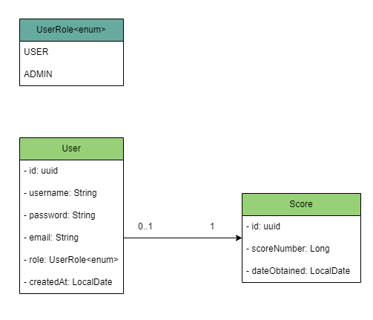 “*Diagrama de clases*”

Diagrama entidad-relación


Un usuario obtiene una puntuación y podrá actualizarla. “*Diagrama entidad-relación*”

# Análisis de mercado

La idea del proyecto surgió principalmente de **tres** videojuegos:

* ***Akane*** (2018)

Pantalla de juego de video

Akane (2018)

* ***Nier: Automata*** (2017)

Pantalla de juego de video

Nier: Automata (2017)

En el **primer caso**, es un juego basado en sobrevivir el mayor tiempo posible sobre una **arena de combate,** sobre la cual no dejan de aparecer enemigos. Desgraciadamente este juego no cuenta con tabla de puntuaciones, por lo que su aspecto competitivo se reduce únicamente a hablar con amigos o subir la puntuación máxima conseguida a algún foro por internet. Igualmente me resulta interesante el reto que ofrece, porque siempre perderás con tan solo un toque de algún enemigo.

En el **segundo caso**, me inspire en los pequeños fragmentos que, a su vez, se inspiraban en el propio género **bullet hell.** El resto del juego no tiene nada que ver, pero las opciones jugables, y el permitir destruir esas propias balas de distintas formas me resulto interesante.

Finalmente, mi idea **final** de diseño gráfico y en parte jugable proviene de un videojuego bastante más antiguo:

* ***Asteroids*** (1979)

Pantalla de juego de video

Asteroids (1979)

Para el enfoque arcade este último caso es perfecto, y cuenta con las mismas razones que por ejemplo *Nier*, el poder destruir elementos, y el reto ofrecido por *Akane*, traducido a los distintos niveles de dificultad que serán ofrecidos*.*

En la perspectiva más estricta, ninguno de esos tres juegos son un *bullet hell* en su totalidad*,* pero sí que encuentro elementos individuales que podrían hacer uno muy competitivo y divertido.

# Análisis tecnológico

## Backend

### Gestión de la información

La gestión de la información será gestionada usando una **base de datos relacional** o **SQL**, debido a que, para este problema en específico, pienso que es la mejor solución.

* Una de las mayores ventajas ofrecidas por una base de datos **NoSQL** es el poder congelar la información, algo muy útil para mantener un historial de pedidos. Pero en este caso, al usuario solo le interesa mantener una única puntuación, la más alta obtenida, y el cambio de contraseña no afecta en nada a ese almacenamiento, por lo tanto, para poder mantener esa relación de forma adecuada, la mejor solución para este problema es aplicar una base de datos **SQL.**
* Debido a eso, quedó descartado el uso de **Firebase**.

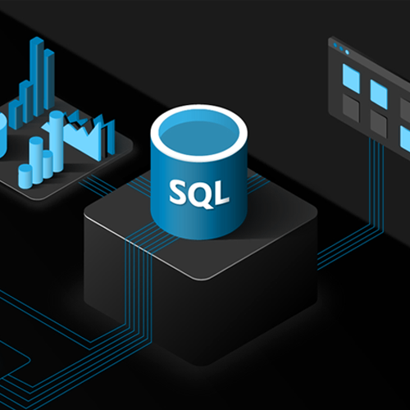

* Para poder acceder a los datos de forma correcta, he decidido usar un servicio API-REST, ya que me permite acceder a los datos de la propia base de datos, y aplicar una serie de capas de seguridad para así mantener integra la información; desde aquí podría gestionar las distintas operaciones, como el registro de nuevos usuarios, los inicios de sesión más la generación de tokens…

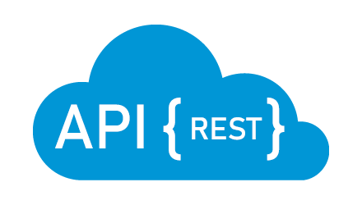

* Para lanzar el servidor de la base de datos, se lanzará en un **contenedor** o **Docker,** con su respectivo **Docker-Compose**.



### Servicio API-REST

* La **API-Rest** se realizaría con **Java** o **Kotlin**; ambas ofrecen un apoyo parecido, si bien *Kotlin* facilita la implementación reactiva gracias a las corrutinas y flujos, frente a *Java*, y el uso de flux y mono.
  + Estos lenguajes han sido seleccionados por un motivo de diseño del proyecto que se mencionó en la introducción, mi idea es juntar tecnología conocida con desconocida; de ese modo, el *backend* será realizado con tecnología que he usado a lo largo del curso.
  + Este servicio será reactivo, principalmente por la gestión de puntuaciones, que al ser accedida un X número de veces de forma continua, y esta a su vez necesitar información del usuario asociado, mejorará la velocidad del servicio.
  + Este servicio, además de contar con un lenguaje de los ya mencionados, se aplicaría un **framework,** y la decisión sería: **Ktor** o **Spring Boot.**
    - **Ktor:** 
      * **Puntos positivos:** Es ligero, y ofrece mayor control sobre sus distintas configuraciones.
      * **Puntos negativos:** Es menos maduro que la contraparte, ofrece menos integraciones, por lo que se gana en control se pierde en eficacia y optimización de código. Solo es posible con Kotlin.
    - **Spring Boot:**
      * **Puntos positivos:** Tanto Java como Kotlin son soportados, gracias a su historial ofrece una seguridad en la implementación difícil de alcanzar.
      * **Puntos negativos:** Si bien su implementación es relativamente más rápida, la configuración es más estricta que en Ktor, aunque subsanado con la cantidad ingente de información que hay por Internet, es un factor importante para tener en cuenta. Es bastante más pesado, y tarda más en ejecutarse por primera vez.
* Personalmente, prefiero implantar ***Spring Boot***, debido a la robustez que ofrece gracias a su madurez e historial.



* En la elección del lenguaje, usare **Kotlin**, debido a la facilidad de implementar la **reactividad** que busco.

* Además, para probar los diferentes *end points,* se hará uso de una plataforma diseñada para API llamada **Postman**.

## Frontend

### Motor de desarrollo

* **Unreal Engine** queda **descartado** desde un comienzo por su alta dificultad de aprendizaje tanto del programa como del lenguaje usado principalmente, **C++,** si bien ofrece una serie de ventajas que los demás motores no son capaces de cubrir, como su gran capacidad para gráficos 3D o entornos virtuales; son **ventajas** que para este proyecto **no** son **necesarias**. Además, es conocido por no manejar de forma correcta entornos 2D.
* La decisión se decide principalmente entre dos motores *alternativos*: **Unity** o **Godot.**
  + **Unity:**
    - **Puntos positivos:** Cuenta con una comunidad muy activa, el aprendizaje es de dificultad media y cuenta con una gran tienda de *assets* **oficial**. Gran número de plataformas a las que exportar el resultado final.
    - **Puntos negativos:** Solo permite un lenguaje de desarrollo, **C#,** es **software privativo**. Es un motor **pesado** para ejecutar en un ordenador **modesto**.
  + **Godot:**
    - **Puntos positivos:** En cuanto a curva de aprendizaje, es el más sencillo para comenzar, gracias al diseño por nodos. Al ser un **motor** de **código libre**, entre otras ventajas, es sencillo encontrar gran parte de ayuda por Internet. Permite el uso tanto de **C#,** de **C++** y finalmente, de su propio lenguaje, **GDScript**, para desarrollar el juego. Es el motor perfecto para el desarrollo en 2D. Es un motor **ligero** de ejecutar.
    - **Puntos negativos: No** dispone de una tienda oficial de *assets*, por lo que el resultado final se debe de hacer a mano o buscar alternativas. El número de plataformas de exportación es más limitado. Los ambientes 3D no son su especialidad. Su motor de físicas es algo inferior al ofrecido en Unity. Es el menos conocido laboralmente.
* **Personalmente,** me encanta la programación funcional de **Python,** y lo más parecido a eso en este mundillo es *GDScritp***;** el que sea software de código libre me llama la atención. Finalmente, pienso que al ser una experiencia nueva y ofrecer la mejor curva de aprendizaje, me decantaría por **Godot**.
  + La **elección del lenguaje** en ese sentido es clara, usaría **GDScript,** ya que es un lenguaje desarrollado única y exclusivamente para este motor, y es el lenguaje que cuenta con la mejor implementación. Además, al ser tan parecido a *Python,* lo veo una buena forma de cimentar conocimientos parecidos para el mismo.



## Herramientas de diseño

* **Draw.io:** Editor de diagramas.



* **Paint:** Editor de imágenes.

## Herramientas adicionales

* **GitHub**: Plataforma para alojar código utilizando el sistema de control de versiones **Git.**

  *“Git”*

* **GitKraken:** Cliente Git de escritorio multiplataforma.



* **Itch.io:** Plataforma de distribución digital. Haciendo uso *específico* de la tienda de **assets.**

# Backend-Explicación

## Modelos

Siguiendo el diagrama de clases, contamos con dos elementos:

* **Usuario / User**
  + **ID:** Id que identifica al elemento en la base de datos. (***Primary Key***) (***UUID***)
  + **Username:** Nombre de usuario (***String***)
  + **Password:** Contraseña del usuario, almacenada *cifrada* con **Bcrypt** por seguridad. (***String***)
  + **Email:** Correo electrónico del usuario. (***String***)
  + **Role:** Rol del usuario; existen dos tipos:
    - **USER**
    - **ADMIN**
  + **CreatedAt:** Fecha donde se creó al usuario. (***LocalDate***)
* **Puntuación / Score**
  + **ID:** Id que identifica al elemento en la base de datos. (***Primary Key***) (***UUID***)
  + **UserId:** Id que relaciona al usuario con la puntuación. (***Foreing Key***) (***UUID***)
  + **ScoreNumber:** El número obtenido de la puntuación conseguida. (***Long***)
  + **DateObtained:** Fecha donde se obtuvo la puntuación. (**LocalDate**)

## DTOs

Según las distintas necesidades del programa se han desarrollado distintos DTO para poder facilitar el trabajo con los datos.

### Usuarios

* **UserDTOLogin:** Usado para iniciar sesión.
  + **Username** (String)
  + **Password** (String)
* **UserDTORegister:** Usado para el registro de nuevos usuarios
  + **Username** (String)
  + **Password** (String)
  + **RepeatPassword** (String)
  + **Email** (String)
* **UserDTOCreate:** Usado para la creación de un nuevo usuario por parte de un administrador.
  + **Username** (String)
  + **Password** (String)
  + **Email** (String)
  + **Role** (String)
* **UserDTOResponse:** Usado para dar una respuesta genérica.
  + **Username** (String)
* **UserDTOProfile:** Usado para mandar la información que un usuario puede ver sobre él mismo.
  + **Username** (String)
  + **Email** (String)
  + **CreatedAt** (String)
  + **Score** (ScoreDTOResponse?)
    - **Si el usuario es nuevo y no ha subido ninguna puntuación es posible que no tenga ninguna.**
* **UserDTOLeaderBoard:** Usado para facilitar el acceso según la puntuación obtenida y su posición.
  + **Position** (String)
  + **Username** (String)
  + **Score** (ScoreDTOResponse)
* **UserDTOPasswordUpdate:** Usado para la actualización de la contraseña de un usuario.
  + **ActualPassword** (String)
  + **NewPassword** (String)
  + **RepeatNewPassword** (String)

### Puntuaciones

* **ScoreDTOCreate:** Usado para la creación de una nueva puntuación
  + **UserId** (String)
  + **ScoreNumber** (String)
* **ScoreDTOResponse:** Usado cuando se solicite una puntuación.
  + **ScoreNumber** (String)
  + **DateObtained** (String)

## Mapeadores

Hacemos uso de distintos *mappers* como funciones de *extensión* para el paso de Modelo a DTO.

En estas funciones es donde, generalmente, indicamos la fecha de creación tanto de usuarios como de las puntuaciones. También, y para facilitar el paso de la información, es donde se transformarán ciertos datos de un dato complejo a String (es decir, para facilitar el uso de **JSON** como formato para el intercambio de datos).

Menciono el traspaso de un String a un rol real en el mapper de **UsuarioDTOCreate.**

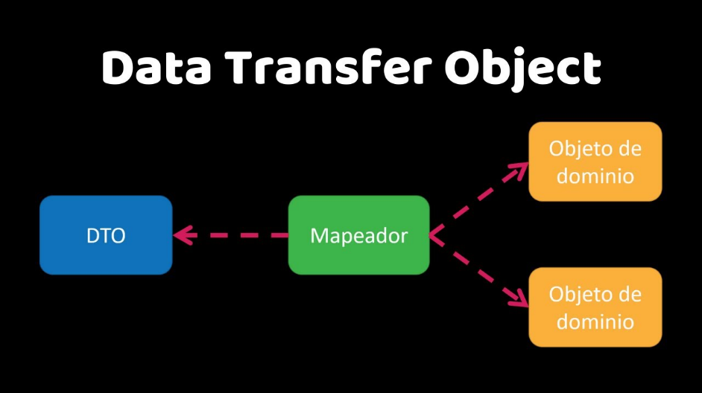

## Repositorios

La estructura de los repositorios es la siguiente:

* Contamos con dos interfaces por modelo:
  + **XRepository**: En esta se implementa el repositorio necesitado de los ofrecidos por **Spring**, en mi caso, **CoroutineCrudRepository;** además de indicarle, si es el caso, algún método extra que sea necesario escrito de una forma adecuada para que sea reconocido.
  + **IXRepository**: En esta interfaz, se escriben los métodos que se usaran realmente, apoyándose en la interfaz anterior.
* Luego de esto, contamos con una clase por modelo donde se pondrán en uso ambas interfaces descritas:
  + **XRepositoryCached**: En esta clase es donde se escribirá la lógica, inyectando por constructor los repositorios e implementando el **IRepositorio** que se necesite.
    - Además, y como el nombre de la clase indica, es donde se pondrá en usó las anotaciones propias de Spring para implementar una posible **cache,** siempre teniendo en cuenta que puede no ser necesario.

## Excepciones personalizadas

Para tener un mayor control sobre las excepciones que puedan saltar a lo largo del programa, se han diseñado diversas clases encargadas de este cometido:

* **UserException:** Implementa **RuntimeException**; se encarga de recoger la excepción, y podemos escribir un mensaje personalizado.
  + **UserExceptionBadRequest:** Implementa UserException.
  + **UserExceptionNotFound:** Implementa UserException.
  + **UserDataBaseConflict:** Implementa Exception.
  + **TokenError:** Implementa Exception.

Generalmente, se lanzará el de tipo **BadRequest** con el mensaje correspondiente, pero si el usuario no ha sido encontrado (por ejemplo, en un intento de **inicio de sesión**), se lanzará el de tipo **NotFound.**

Por otro lado, existe la posibilidad en caso de repetición de datos al tratar de crear o registrar un usuario nuevo, se active la **tercera** excepción y se lance el de tipo **Conflict**. O si el Token ha *caducado* o se ha encontrado un problema respecto al mismo, la **cuarta** excepción de tipo **Unauthorized.**

**Actualización:**

* Tras una revisión en el código, la única excepción lanzada será la última, las demás solo se aprovecharán para mejorar la legibilidad del código.
  + Es importante tener en cuenta que las excepciones son, excepciones, y no deberían formar parte de la lógica de un programa de forma convencional.
  + En mi caso, estas son lanzadas cuando el **token** que envíe el usuario haya **caducado**, o **modificado**.

## Validadores

Para no hacer un código demasiado denso, se han diseñado una serie de **funciones de extensión** encargadas de verificar los distintos DTO que se reciban. Se ha implantado el uso de **Result** para ello.

La mayoría comprueban, por ejemplo, si el nombre del usuario en su registro está en blanco, si el correo electrónico es correcto.

Lo más importante a destacar es:

* La **contraseña** deberá de tener como mínimo: **5 caracteres** para considerarse correcta.
* El **rol** deberá de ser o bien **User** (por defecto en el **registro**) o **Admin** (en la opción de **creación**).

Si en cualquier caso no se cumple uno de los requisitos, se hará uso del resultado “**incorrecto**” de la clase **Result**, que resultará en un mensaje de aviso al usuario.

Se han aplicado validadores en los siguientes DTO:

* **UserDTORegister**
* **UserDTOCreate**
* **UserDTOLogin**
* **UserDTOPasswordUpdate**

## Configuración

### APIConfig

Clase encargada de disponer de información general que será usada por las distintas clases del proyecto.

* Aquí contaremos con la **ruta** base de la API: “/sp4ceSurvival”, a modo de constante.

### LoadSchema

Clase genérica encargada de cargar el archivo **schema.sql** (localizado en **Resources**) cuando se ejecute la aplicación.

### Archivo de propiedades

* Se define el puerto que escuchara la aplicación: **6969**
* Junto al Main, se define que los repositorios de **R2DBC** estén activados.
* Se define la cadena de conexión con la base de datos. (Esta variable será definida con **POSTGRES_CONNECTION** para luego ser modificada cuando se lance en un Docker junto a una base de datos sin los puertos expuestos)
* Entre otras cosas que ayudan al desarrollo del proyecto, se encuentra el **secreto** usado para los tokens.
* La configuración completa de la seguridad **SSL** aplicada.

## Seguridad

La implementación de la seguridad propia de Spring es compleja, pero siempre suele ser la misma implementación, y aunque siga perteneciendo al apartado de **configuración**, prefiero explicarlo en un nuevo apartado.

### Password

Dentro de este paquete, se encuentra la clase **EncoderConfig,** que será la encargada de cifrar la contraseña usando **Bcrypt** haciendo uso de una función.



### JWT

 *“JSON Web Token”*

Dentro de este paquete, se encuentra toda la lógica relacionada con los tokens de identificación.

* **JwtTokensUtils:** Dentro de esta clase, se encuentran los métodos que generan y decodifican los tokens usando el mismo secreto y algoritmo.
  + Lo más destacable es la fecha de caducidad del token: **2 días**
* **JwtAuthenticationFilter:** Esta clase se encarga de autenticar el token que se reciba en las posibles acciones del usuario.
* **JwtAuthorizationFilter:** Esta clase se encarga de autorizar el token, es decir, se asegura de que el token no haya caducado y de verificar el usuario asociado, así como sus roles.

### SecurityConfig

Esta clase será la encargada de implementar las distintas medidas de seguridad en el proyecto, así como, según el **endpoint,** permitir el paso según el rol, por ejemplo.

### SSL

La conexión respecto la API y el cliente se encuentra cifrada con SSL para así evitar un ataque muy conocido llamado **Ataque de intermediario** (o **Man in the Middle Attack**).

Los **certificados,** realizados usando la herramienta propia de Java, **Keytool**, se encuentran en formato **PKCS12** para una mayor compatibilidad frente a ***JKS*** y tienen una duración de **5 años** (o *1825* *días*) a partir de la siguiente fecha: **16/04/2023**.

## Servicios

### UserService

En este proyecto solo se dispondrá de un servicio, además de ser necesario para la configuración de la seguridad de Spring, me permite juntar ambos repositorios cacheados y poder trabajar con los métodos que luego, realmente serán los implementados en el controlador.

En la mayoría de las funciones trabajan con la clase **Result** si la respuesta por parte del repositorio ha sido de tipo **null**.

Aquí es donde se **cifrará** la contraseña de los usuarios usando la clase descrita anteriormente, **EncoderConfig**.

## Controladores

### UserController

Aquí **verificaremos** los distintos DTO que el usuario pueda enviar haciendo uso de las **validaciones** explicadas anteriormente, y según el resultado obtenido, se realizará la operación deseada o se enviará un aviso.

Esta clase será la encargada de recibir y enviar información con el cliente, llamando a los distintos métodos del servicio, que como sucedía con las validaciones, trabajará según el resultado obtenido.

También, se han tenido en cuenta una excepción grave y se han manejado con el uso de las excepciones personalizadas:

* Si el token ha caducado o alterado.

Existen un par de funciones que sirven para iniciar una serie de datos la primera vez que se ejecute la aplicación, cuentan con el sufijo **Initializer** y se encuentran debajo del resto de funciones.

## Programación orientada a ferrocarril

Gracias al uso de la clase **Result** en los validadores, servicio y el manejo de esta en el controlador, se ha logrado implementar una **Programación Orientada a Ferrocarril** (o **Railway Oriented Programming**), dando la posibilidad de mejorar la legibilidad del código y el entendimiento frente a los errores.

A modo de *resumen*, podría decirse que en el código de las *validaciones* existen dos lados de la *Fuerza*, el **Lado Luminoso**, donde la validación sobre el dato pasa sin **ningún problema**, y el **Lado Oscuro**, donde si salta alguno de los filtros dados, devuelve el aviso que hayamos indicado.

## Documentación

Además de contar con el propio archivo PDF, se han implementado varios tipos de documentación en el propio código.

### KDoc y Dokka

En todas las clases del proyecto se ha documentado usando **KDoc**, y gracias a una herramienta adicional, **Dokka**, esta puede verse a través de un archivo **HTML.** Está documentación se encuentra en **inglés**.

### Swagger

Además, se ha aplicado la clásica herramienta para documentar APIs, **Swagger**.



## Información Adicional

### DB

* **Data**: Clase que cuenta con datos de prueba, cargados en el Main la primera vez que se ejecute la aplicación con las funciones **Initializer**.

## Tests

### Postman (E2E)

Se ha realizado una prueba exhaustiva de todos los endpoints disponibles, tanto de forma correcta, de forma incorrecta y no autorizados.

Se ha exportado la colección a la carpeta **postman** en la raíz del proyecto. Los tokens han sido almacenados como variables de entorno, y podemos observar tres tipos:

* **token_admin**: Token de un administrador.
* **token_user**: Token de un usuario base.
* **token_noScore**: Token de un usuario recién creado.
* **token_expired**: Token caducado.

Los primeros **2** tokens necesitarán ser actualizados a un nuevo valor cada 2 días (usando los propios métodos de **inicio de sesión**)

El **tercer** token deberá de ser actualizado cada vez que se ejecute el backend, puesto que es un usuario totalmente nuevo sin una puntuación asociada (este token se obtiene usando o bien con un **registro** o una **creación** por parte de un *Administrador*).

El **cuarto** token no necesitará ninguna actualización.

### Junit 5 + MockK

 

Se han realizado pruebas de los **tres** elementos principales de la aplicación:

* Repositorios.
* Servicios.
* Controladores.